ЗАТВЕРДЖУЮ
Тимчасово виконуючий обов’язки заступника командира 1 навчального батальйону
лейтенант. Роман ГУБРЕНКО
“23” жовтня 2025 року
ВАРІАНТ
показу цілей при виконанні ПВ22 (24 жовтня 2025 року)
Д/Ц | ВАРІАНТ №1 |  | ВАРІАНТ №2 |  | ВАРІАНТ №3
120 | 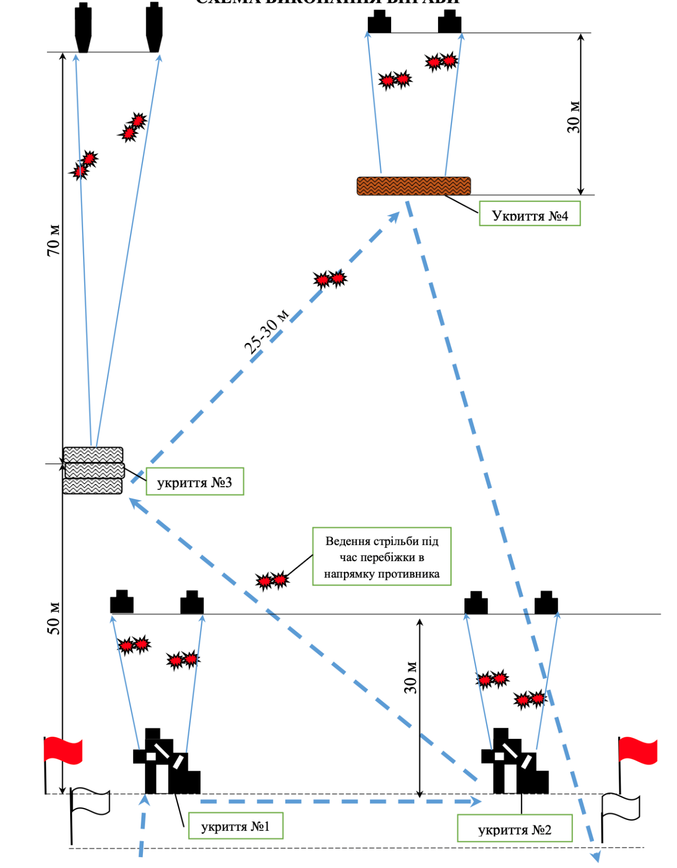
50
0
В/Р
НОМЕР ВАРІАН  ТА | ЧАС ПОКАЗУ ЦІЛЕЙ – НЕ ОБМЕЖЕНИЙ
НОМЕР ВАРІАН  ТА | Номер мішені
1
2
3
ЧАС МІЖ ПОКАЗОМ ЦІЛЕЙ - відсутній

Керівник заняття: ______________________________________________________________________________

